江西省重点中学联考盟校2005年第一次联考
数学试题(理科)

本试卷分第1卷(选择题)和第Ⅱ卷(非选择题)两部分，第1卷1至2页，
第Ⅱ卷3至6页。试结束将试题卷和答题卡一并交回，试题总分l50分，考试时间
120分钟。
第Ⅰ卷(选择题，共12题，每题5分，共60分)
注意事项：1、答第1卷前，考生务必将自己的姓名、准考证号、考试科目写在答题卡上。
2、每小题选出答案后，用2B铅笔把答题卡上对应题目的答案标号涂黑，如需改
动，用橡皮擦干净后，再选涂其他答案标号，不能答在试题卷上。
1．设集合M={x│x²-x﹤0, x∈R}，N={x││x│<2，x∈R}，则 ( )
A．N§M B．M ∩ N=M C．M ∪ N=M D．M ∪N=R
$z=\frac{1+i}{1−i}+{\left(1−i\right)}^{2}$
2．设复数 ,则(1+z)⁷展开式的第五项是( )
A、-21 B、35 C、-21i D、-35i
$\vec{\text{AC}}⋅\vec{\text{BC}}=−1$ 3．已知A(3，O)，B(0，3)，c(cos a，sina)，若 ，则sin2 a=( )
$\frac{\text{13}}{2}$$−\frac{5}{9}$
A．-7 B． C．0 D．
4、如果直线L将圆 x²+y²-2x-4y=0 平分，且不经过第四象限，那么L斜率的取值范围是( )
$\frac{1}{2}$$−\frac{1}{2}$
A、[0，2] B、[0，1] C、[0， ] D、[ ,0]

5．已知函数f(x)=x+x³+x⁵，x_{l}，x₂，x₃∈R，且x_{I}+x₂＜0，x₁+x₃<0，x₂+x₃<0，则f(x₁)+f(x₂)+f(x₃)的值( )
A．大于0 B．小于0 C．等于0 D．不确定
6．若log_{X}(2x²+1)<log_{X}(3x)<0成立，则实数x的范围为( )
$\frac{1}{3}$$\frac{1}{2}$$\frac{1}{3}$$\frac{1}{3}$$\frac{1}{2}$
A．(0， ) B．(0, ) C．( ，1) D．( ， )

7．已知a,b，c是空间三条直线，、β是两个平面，下列命题中不正确的是 ( )
A．若a//b，b//，则a//或a B．若a⊥，b⊥β，//β，则a//b
C．若a//b，//β，则a与所成角等于b与β所成的角
D．若a⊥b，a⊥c，则b//c
8．一个正整数数表如下(表中下一行中的数的个数是上一行中数的个数的2倍)：
第1行 | 1
第2行 | 2 3
第3行 | 4 5 6 7
… | …
则第9行中的第4个数是 ( )
A．132 B．255 C．259 D．260
9．两条直径把圆面分成为四部分(如右图)，现有4种不同颜色可选择用来涂这四个区域，
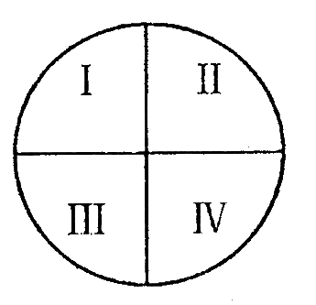
相邻区域不同色的涂法共有( )种
A．32
B．84
C．86
D．88
10、己知椭圆的离心率为e，两焦点为F₁、F₂，抛物线以F₁为顶点，F₂为焦点，P为两曲线的
$\frac{\left|{\text{PF}}_{1}\right|}{\left|{\text{PF}}_{2}\right|}=e$
一交点，若 ，则e值为( )

$\frac{\sqrt{3}}{3}$$\frac{\sqrt{3}}{2}$$\frac{\sqrt{2}}{2}$$\frac{\sqrt{6}}{3}$
A、 B、 C、 D、

$a_{n}=\frac{a_{n−1}}{1+a_{n−1}}$
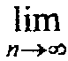
11．在数列{a_{n}}中，a₁=1 ，当n≥2时， ，且该数列存在极限，则 a_{n}
等于( )
A．-2 B．-1 C．0 D．1
$\frac{x^{2}}{\text{16}}−\frac{y^{2}}{9}=1$
12．设A为双曲线 右支上一动点，F为该双曲线的右焦点，连AF交双曲线于B，

过B作直线BC垂直于双曲线的右准线，垂足为C，则直线AC必过定点( )
$\frac{\text{41}}{\text{10}}$$\frac{\text{18}}{5}$$\frac{\text{22}}{5}$
- ( ,0 ) B.( ,0) C.( 4,0) D.( ,0 )

$\vec{a}$$\vec{b}$$k\vec{a}+b$$\sqrt{3}$$\vec{a}−k\vec{b}$ 二、填空题：(本大题共4小题，每小题4分，共16分)
$\vec{a}$$\vec{b}$ 13,已知 =(cos,sin) , =(cosβ,sinβ),且│ │= │ │其中k﹥0,则
· 的最小值等于
14．一个正方体的全面积为a²，它的顶点都在同一个球面上，则这个球的体积为
15．若(1-2x)²⁰⁰⁵=a₀+a_{l}x+a₂x²+…+a₂₀₀₅x²⁰⁰⁵(x∈R)，则(a₀+a₁)+(a₀+a₂)+(a₀+a₃)+…+
(a₀+a₂₀₀₅)= 。
16．点集C₁、C₂、C₃、C₄分别表示函数f₁(x)=3^{x}，f₂(x)=3^{│x│},f₃(x)=3^{-x}，f₄(x)=3^{-│x│}
的图象，给出以下四个命题：
①C_{l}C₂；②C₄C₃；③C_{l}∪C₃=C₄∪C₂；④C₁∩C₃=C₂∩C₄
其中止确的命题是 。

江西省重点中学联考盟校2005年第一次联考
数学答题卷(理科)
第Ⅱ卷(非选择题 共7大题共90分)
注意事项：1、用黑色水笔直接答在试题卷中(除题目有特殊规外)
2、答卷前将密封线内的项目填写清楚
一、选择题：(每题5分，共60分)
题号 | 1 | 2 | 3 | 4 | 5 | 6 | 7 | 8 | 9 | 10 | ll | 12
答案

二、填空题(每小题4分，共16分)
13 1 4． l 5． l 6．
三．解答题：本大题共6小题，共74分，解答应写出文字说明、证明过程或演
算步骤
17 (本小题12分)美国职业篮球联赛(NBA)总决赛在甲、乙两队之间角逐，采用七
局四胜制，即有一队胜四场， 则此队获胜，且比赛结束。在每场比赛中，甲队获胜的概
$\frac{1}{3}$$\frac{2}{3}$
率是 ，乙队获胜的概率是 ．根据以往资料统计，每场比赛组织者可获门票收入为30
万元。两队决出胜负后，问： (1)组织者在此决赛中获门票收入为120万元的概率
是多少?(2)组织者在此决赛中获门票收入不低于180万元的概率是多少?

18．(本小题12分)△ABC中，sinC(cosA+cosB)=sinA+sinB。
(I)求∠C； (2)若∠C的对边c=1，求内切圆半径r的取值范围。

19.(本小题12分)如图，三棱柱ABC—A₁B₁C₁的各棱长均为2，侧棱B₁B与底面ABC成60º的
角，且侧面ABB₁A₁垂直底面ABC。
(1)求证：AB⊥CB，； (2)求三棱锥B₁-ABC体积； (3)求二面角C-AB₁-B大小。
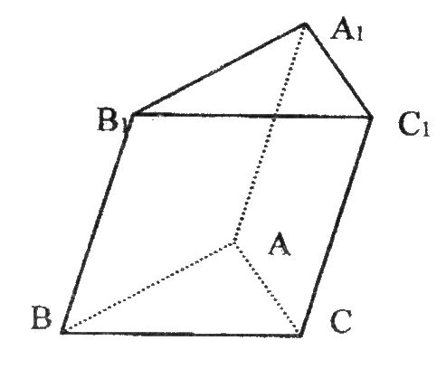

20、(本小题12分)已知函数f(x)=aX³+bx²+cx+d在x=O处取得极值，曲线y=f(x)过原点和点P
(-1，2)，若曲线y=f(x)在点P处的切线与直线y=2x的夹角为45º，且切线的倾斜角为钝角．
(1)求f(X)的表达式；(2)若f(X)在[2m-1，m+l]递增，求m的取值范围．

21．(本小题12分)已知a、b、c为正整数(a≠1)等差数列(an)的首项为a,公差为b，等
$\left\{a_{n}\right\}$$\left\{b_{n}\right\}$比数列(b。)的首项为b，公比为a，满足条件：a<b，且b₂<a₃，在数列 和数列 中
$c_{n}=(\frac{a_{n}−\text{14}}{3})⋅\text{log}\frac{b_{2n+1}}{3}$
各存在一项a_{m}与b_{n}有a_{m}+1=b_{n}成立，又设

(1)求a，b的值 (2)求数列(c_{n})中的最小项，并说明该项是数列(c_{n})中的第几项?
$\left\{\frac{c_{n}}{n+p}\right\}$
(3)若数列 为等差数列，求常数P

$\vec{\text{OA}}$$\vec{\text{OC}}$$\vec{\text{AB}}$22、(本小题14分)已知向量 =(2，O)， = (O，1)，动点M到定直线y=l的
$\vec{\text{OM}}$$\vec{\text{AM}}$$(\vec{\text{OM}⋅\vec{\text{BM}}−d^{2})}$距离等于d，并且满足 · =k ，其中O是坐标原点，k是参数．
(1)求动点M的轨迹方程，并判断曲线类型；
$K=\frac{1}{2}$$|\vec{\text{OM}}+2\vec{\text{AM}|}$
(2) 当 时，求 的最大值与最小值；
$\frac{\sqrt{3}}{3}≤e≤\frac{\sqrt{2}}{2}$
(3)如果动点M的轨迹是一条圆锥曲线，其离心率e满足 ，求实数k的取
值范围．

江西省重点中学联考盟校2005年第一次联考
数学(理科)参考答案及评分标准
命题学校及命题人：鹰潭一中吴贵生临川二中黄志彬 余江一中黄清平 2005年3月
一、 选择题：(本大题12小题，每小题5分，共60分)
题号 | 1 | 2 | 3 | 4 | 5 | 6 | 7 | 8 | 9 | 10 | 11 | 12
答案 | B | B | D | A | B | D | D | C | B | A | C | A

$\frac{1}{2}$二、填空题：(本大题共4小题，每小题4分，共16分)
$\frac{\sqrt{2}}{\text{24}}{πa}^{3}$1 3 1 4．

15． 2003 16． ③④
$(\frac{2}{3})^{4}+(\frac{1}{3})^{4}=\frac{\text{17}}{\text{81}}$三、解答题
17、解：(1)门票收入为120万元的概率为： (5分)

(2)门票收入不低于180万元的概率为：
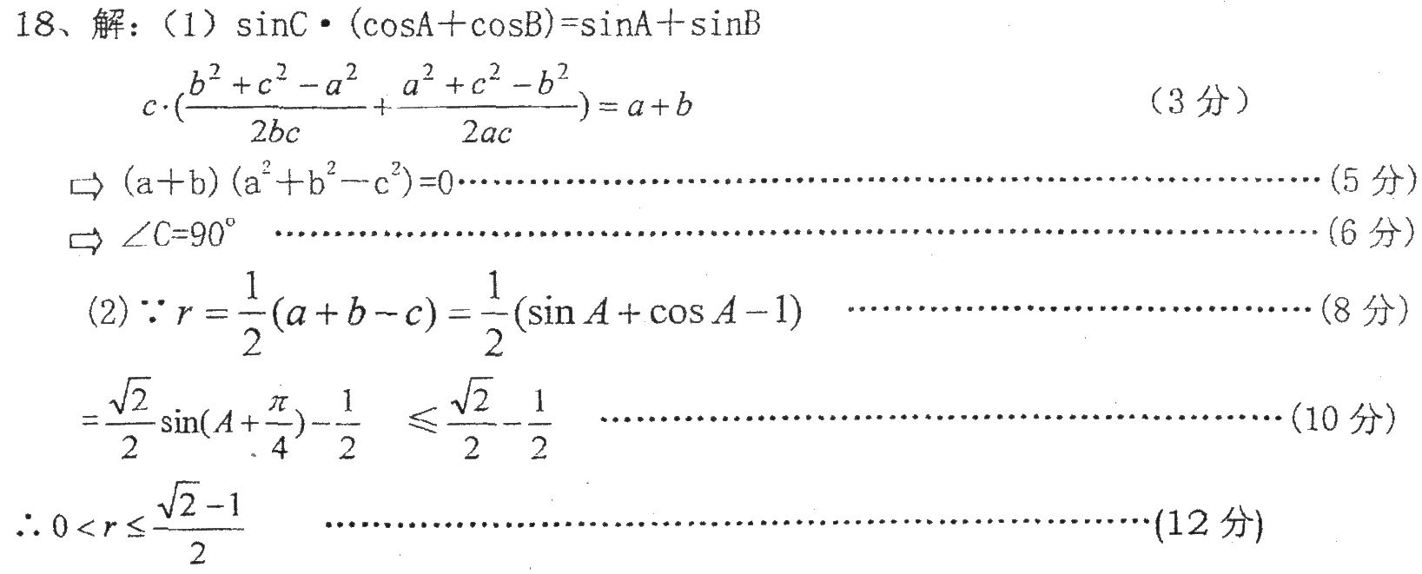
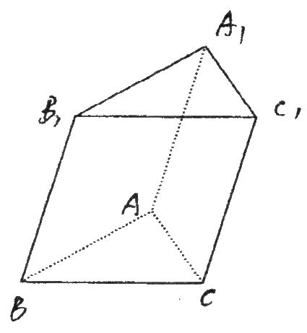
19．解：(1)在平面ABB₁A₁中，过B₁作B_{l}D⊥AB于D
∵平面ABB₁A₁⊥平面ABC
∴B₁D⊥平面ABC
∴∠B_{l}BD为B₁B与平面ABC所成角
∴∠B_{l}BD=60º ………………………………(2分)
又∵△ABB₁和△ABC均为正△ ∴D为AB中点
∴CD⊥AB ∴CB_{l}⊥AB ………………………(4分)

(3)过D作DE⊥AB₁于E，连CE 易证：CD⊥平面ABB₁A₁
∴由三垂线知： CE⊥AB₁ ∴∠CED为二面角C—AB₁B的平面角 ……(10分)
$\frac{\sqrt{3}}{2}$
$\sqrt{3}$ 在Rt△CDE中，CD= ，DE= ， ∴tan∠CED=2

∴二面角C-AB₁-B大小为arctan2…………………………………………(12分)
20．解：(1)∵曲线y=f(x)=ax³+bx²+cX+d过原点 ∴d=0 (1分)
fˊ(x)=3ax²+2bx+c，又x=0是y=f(X)极值点
∴fˊ(0)=O，∴C=0 (2分)
∵过点P(-1，2)的切线斜率为fˊ (-1)=3a-2b (3分)
(2)fˊ(x)=3x²+6x=3x(x+2)>0==>x>0或x<-2(7分)
∴f(X)的单调递增区间为(-∞，-2)和(O，+∞) (8分)
∴【2m-1，m+1】∈(-∞，一2)或【2m-1，m+l】和（0，+∞） (9分)
$⇒$ m+l≤-2 或 2m—l≥0 (10分)
2m-1<m+1 2m-1<m+1
$⇒$$\frac{1}{2}$
m≤-3或 ≤m<2 (12分)
2l、解：(1)由b₂<a₃即题意有ab<a+2b<3b(∵a<b)
b为正整数， 1<a<3，而a为正整数， a=2
$b=\frac{3}{2^{{}_{n−1}}−m+1}∈Z+$
又a_{m}+l=b_{n}，∴1+2+(m-1)b=b·2^{n-1}，即

只有2^{n-1}+m+1=l方可，∴b=3
